Flutter und Bloom
Freundschaft durch die Jahreszeiten

An einem warmen Sommertag war die Wiese voller lebendiger Farben. Flutter, ein wunderschöner Schmetterling mit Flügeln, die an die Farbtöne eines Regenbogens erinnerten, war immer neben ihrer besten Freundin, Bloom, einer strahlenden Sonnenblume, die hoch über dem Gras stand.


Jeden Tag tanzte Flutter spielerisch um Bloom herum, erzählte Geschichten vom Himmel, während Bloom von den kleinen Ameisen erzählte, die ihren Stiel hinaufkletterten, und vom Tau, der morgens ihre Blüten kitzelte.
Doch als die Tage kürzer wurden und die Brise kühler wurde, wurde Flutter ängstlich. "Was wird passieren, wenn der Winter kommt? Werden wir immer noch Freunde sein?" fragte sie Bloom besorgt.

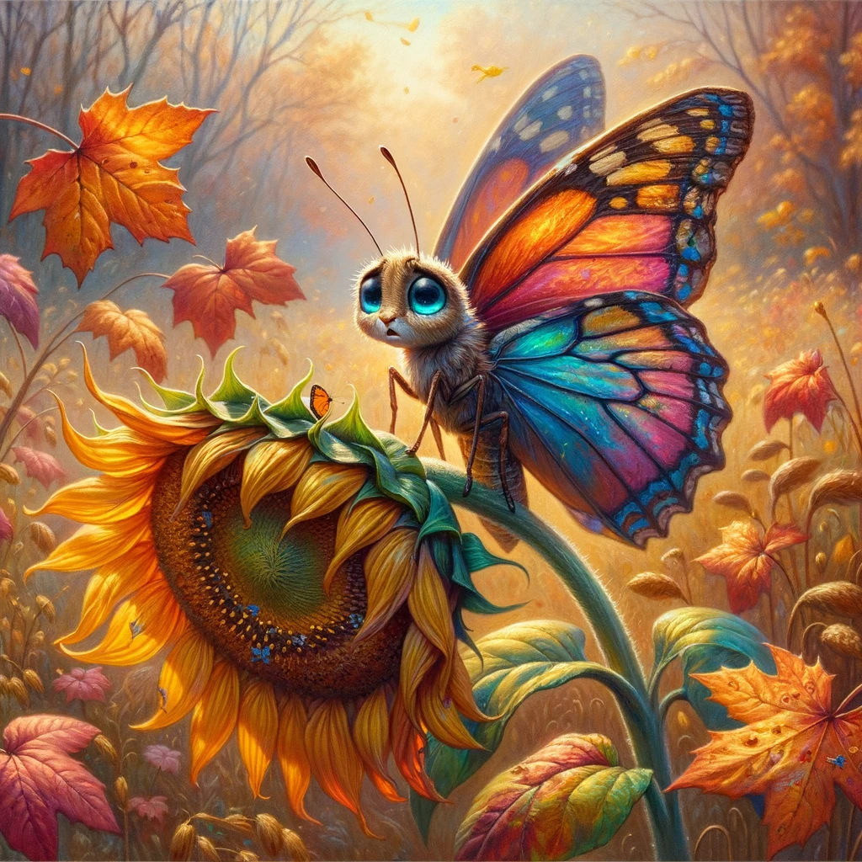
Bloom flüsterte sanft: "Jede Jahreszeit hat ihre Magie. Auch wenn ich vielleicht nicht so strahlend bin, unsere Freundschaft ist zeitlos und wird nie verblassen."

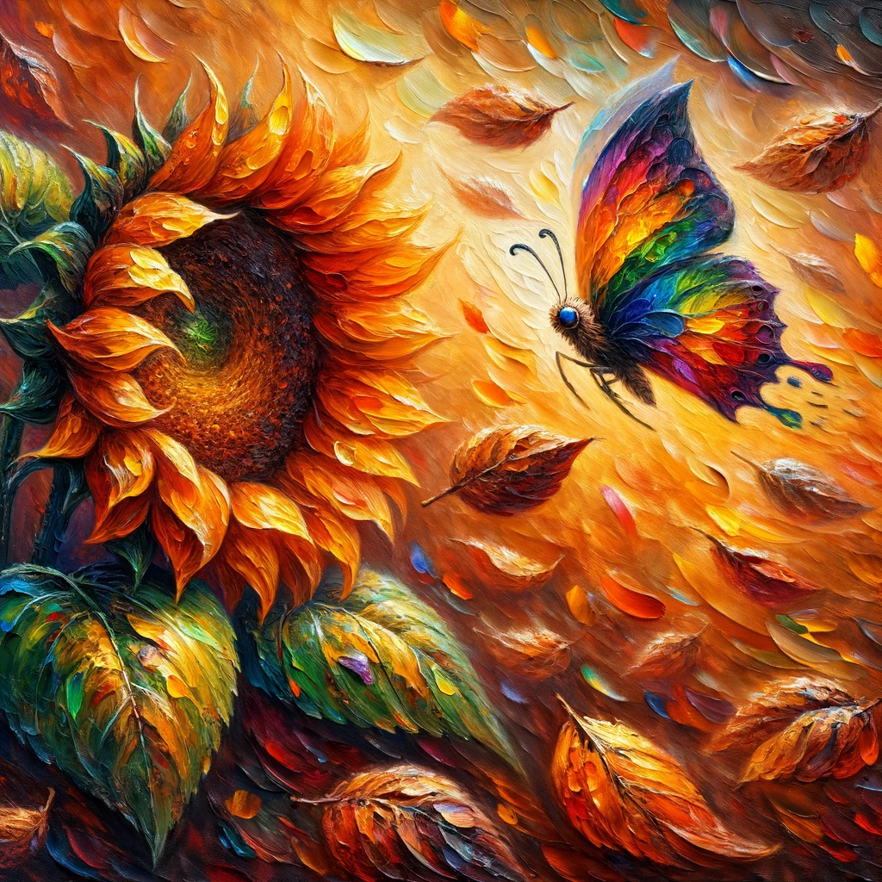

Der Winter kam und bedeckte die Wiese mit einem Schneeteppich. Blooms Blüten waren nirgendwo zu sehen, aber ihr starker Stiel stand fest. Flutter, nun mit Flügeln, die das eisige Blau des Winters widerspiegelten, besuchte häufig und hielt Blooms Stimmung mit Geschichten von Schneeflocken und frostigen Mustern hoch.

Als die Tage länger wurden und der Schnee schmolz, wodurch die ersten Knospen des Frühlings sichtbar wurden, rief Flutter aus: "Siehst du, unsere Freundschaft hat in jeder Jahreszeit geblüht!" Bloom lächelte, in freudiger Erwartung, dass ihre Blüten zurückkehren würden, im Wissen, dass ihre Bindung unzerbrechlich war.

